**第二章 电阻电路的等效变换**

**求等效内阻**

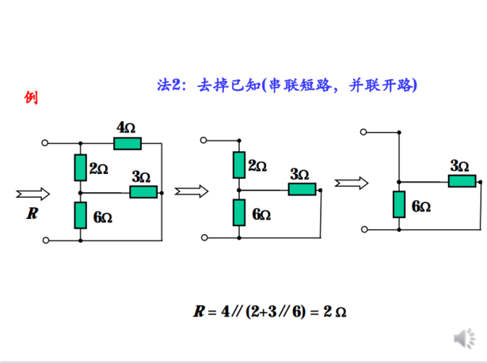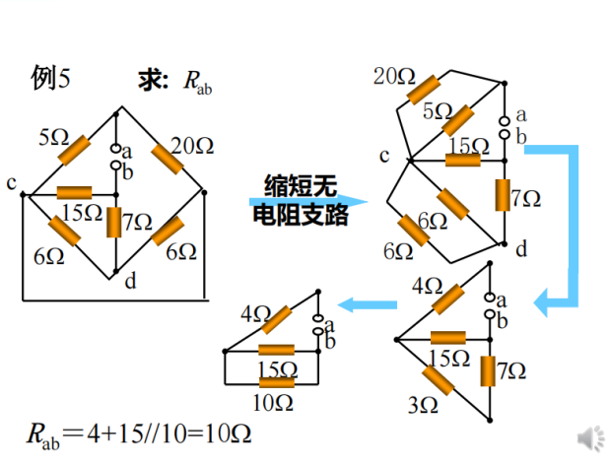

**π与△的转换**

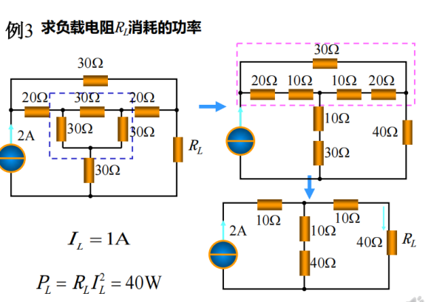

**电压源、电流源的等效变换**

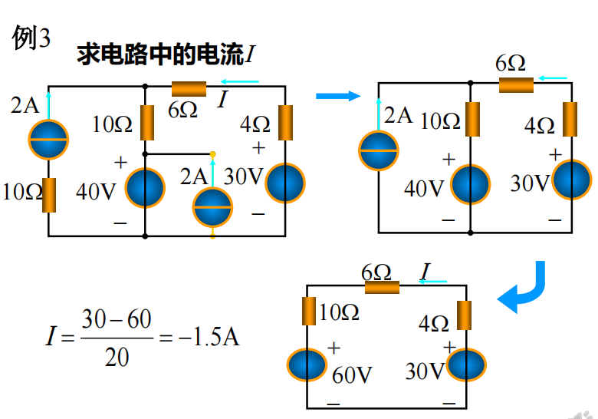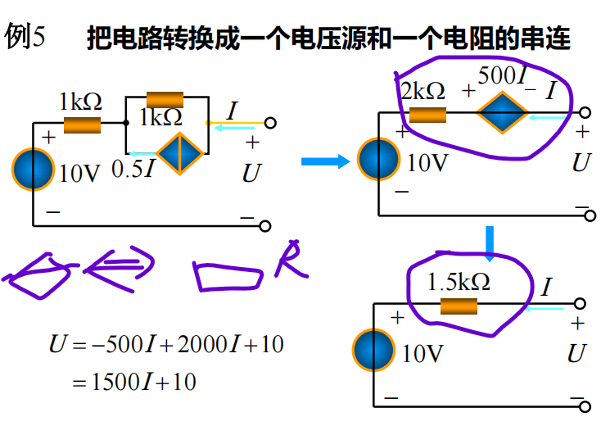

**求一端口的输入电阻（下图有两种方法：其一——外加电源；其二——直接分析，将受控源等效为电阻）**

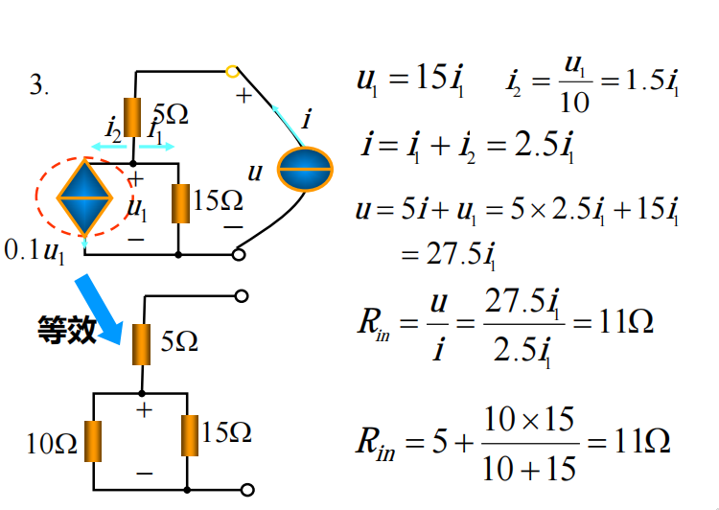

1. **电阻电路的一般分析**

**支路电流法 （第一个式子是KCL，第二、三个是KVL）**

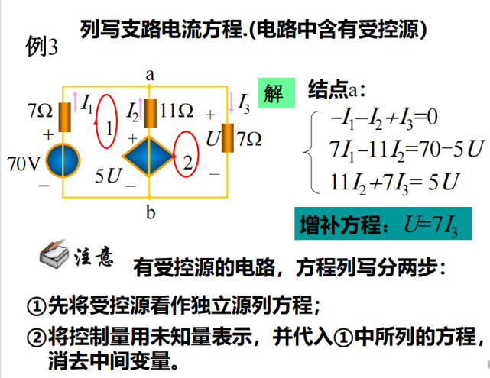

**回路电流法（网孔电流法）**

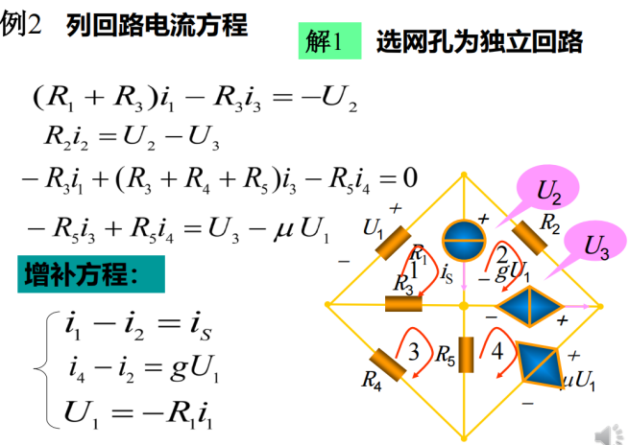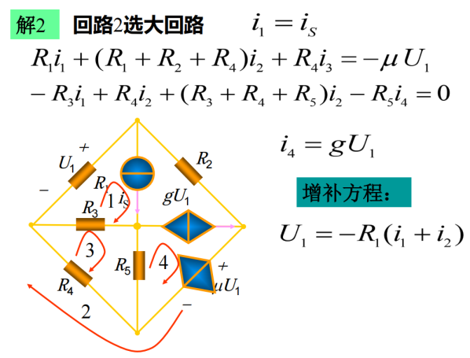

**结点电压法**

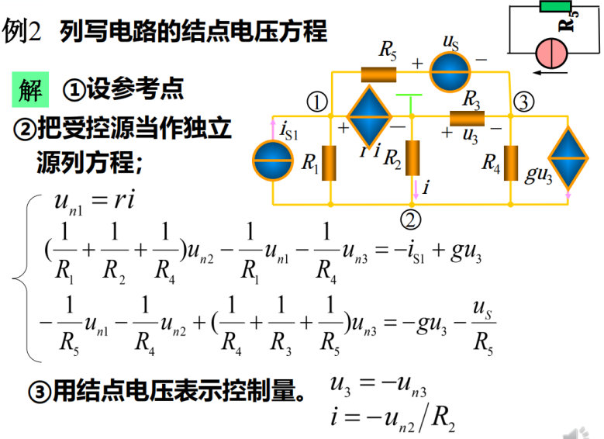

1. **电路定理**

**叠加定理（受控源保留且控制量也要分解）**

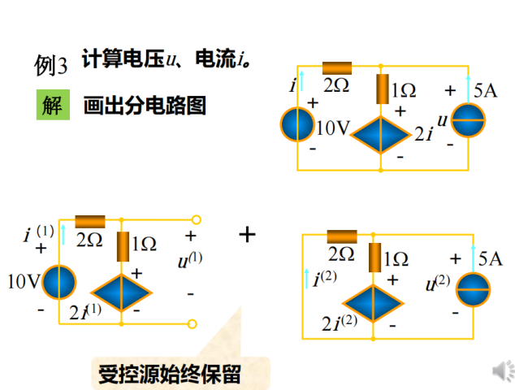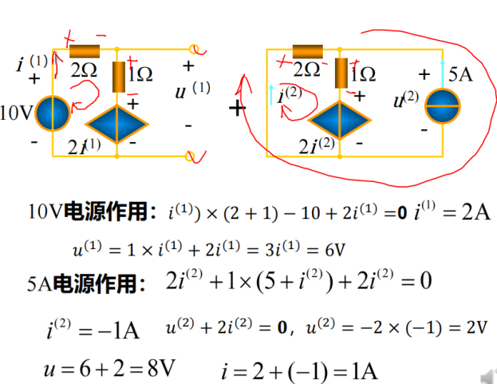

**叠加定理（列方程） 齐性原理（倒推法）**

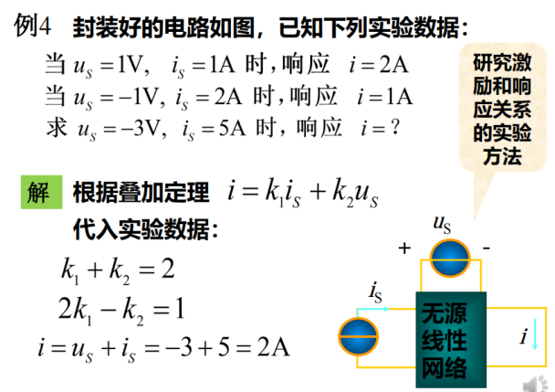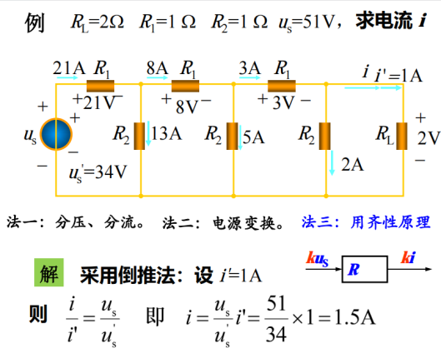

**替代定理**

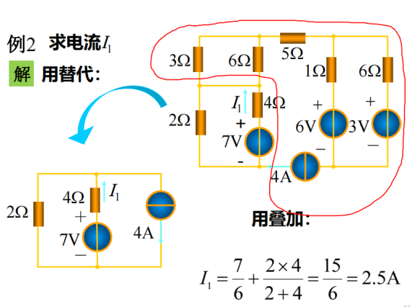

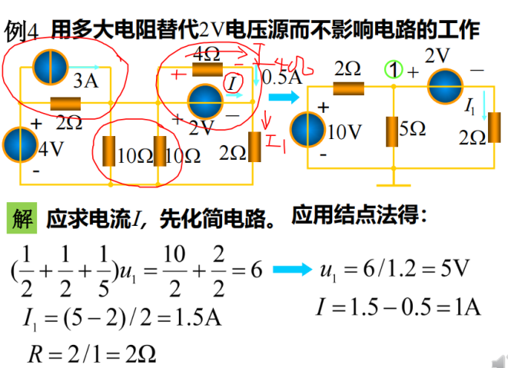 **应用对外等效简化电路后，如果要计算被等效部分内部的物理量，应该再把被等效部分单拿出来分析。** **比如本题**： $I_{}$**不等于 $I_{1}$**

**戴维宁等效**

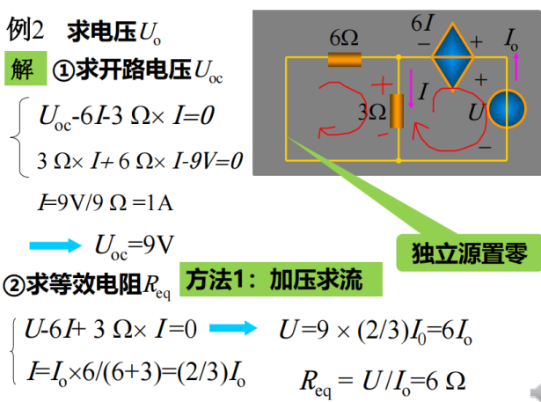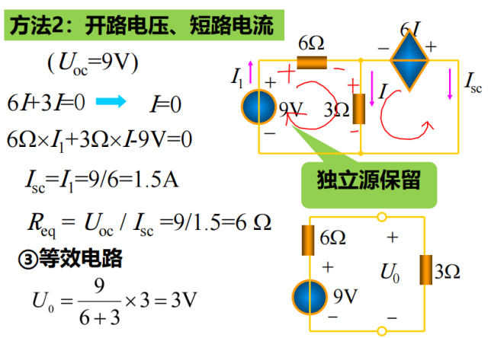

**诺顿等效**

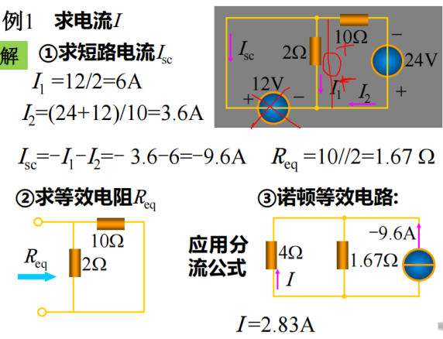

**最大功率传输定理**

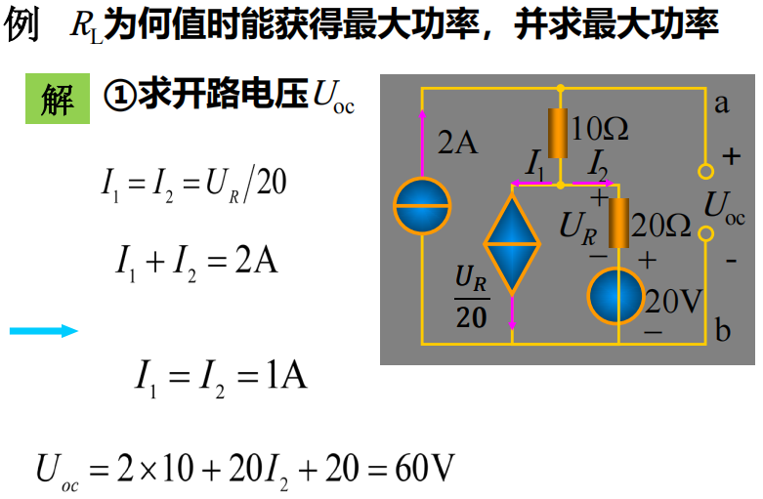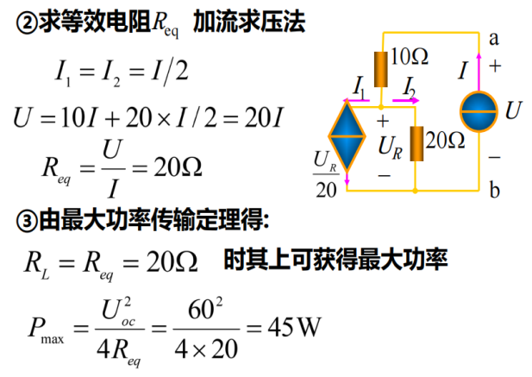

**特勒根定理（下题中，打红叉的可以消掉是因为这部分是纯电阻电路且完全没变）**

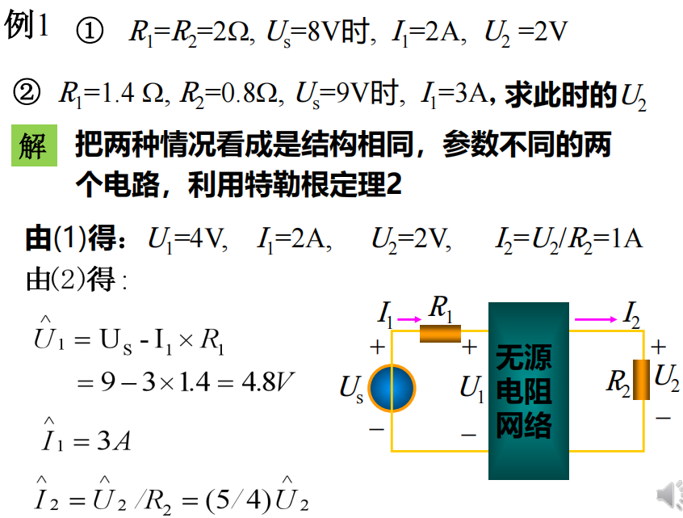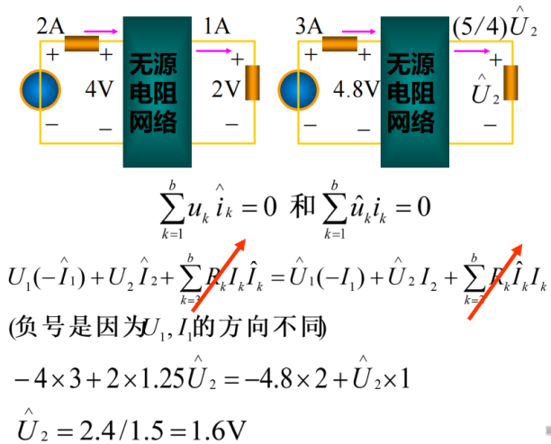

**互易定理**

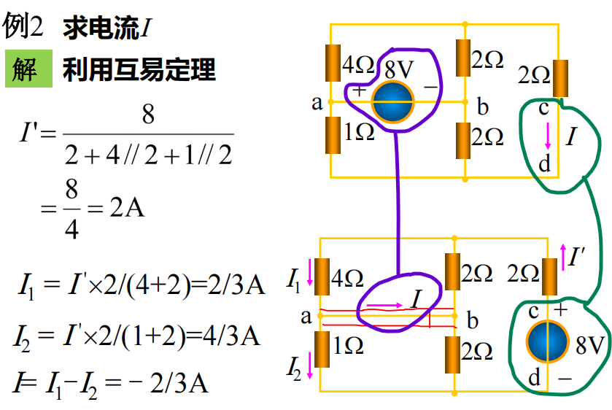

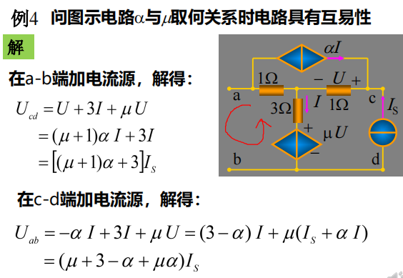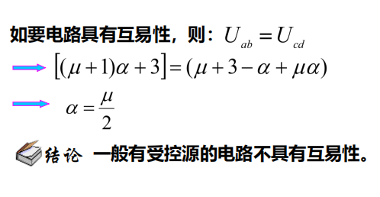

1. **无**
2. **与7合并**
3. **一阶电路和二阶电路的时域分析**

**换路定理（注意：用到了替代定理）**

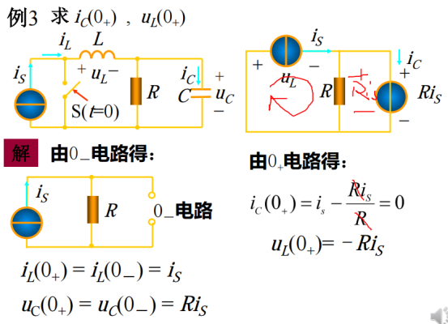

**一阶电路零输入响应——RC电路**

**（注意：C1与C2的电流与电压关联还是非关联对积分表达式有影响）**

**且u和实际的u1、u2不同，求u1、u2应该由i得到**

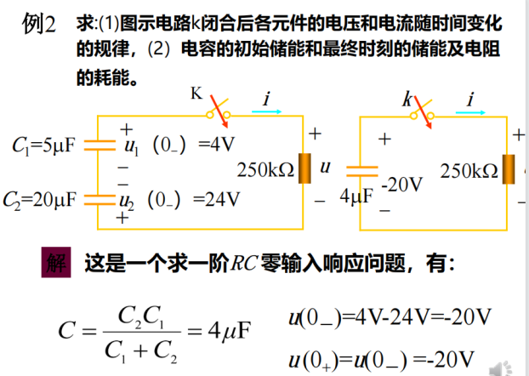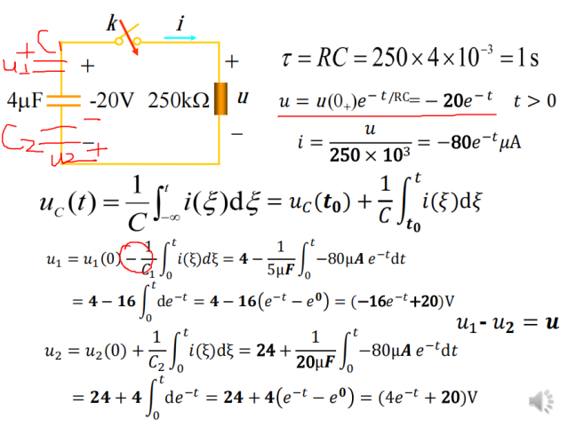

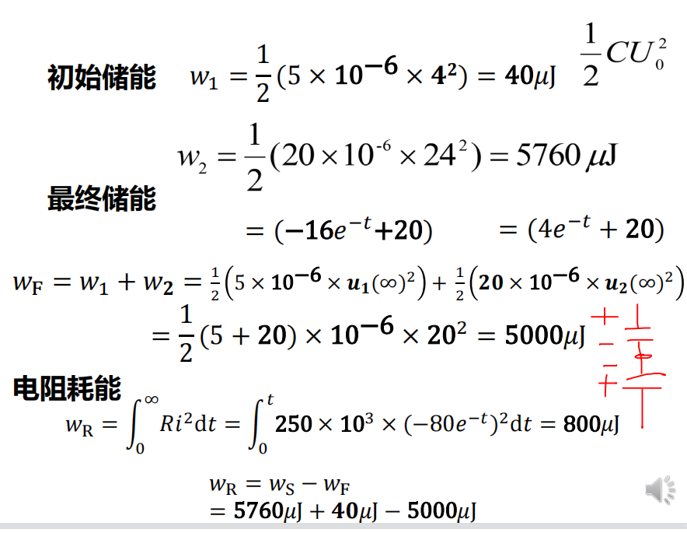

**一阶电路零输入响应——RL电路**

**（注意：参考方向，包括初始状态的参考方向及变化过程中的）**

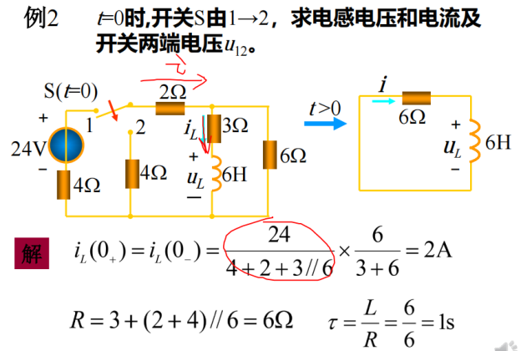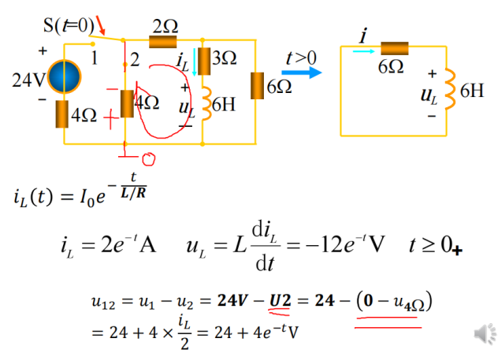

**一阶电路零状态响应——RC电路**

**（注意：只看解法二*戴维宁||参考方向，包括初始状态的参考方向及变化过程中的）**

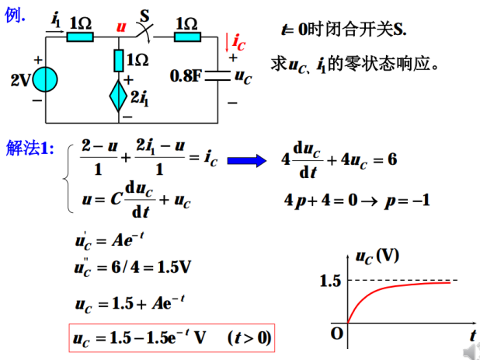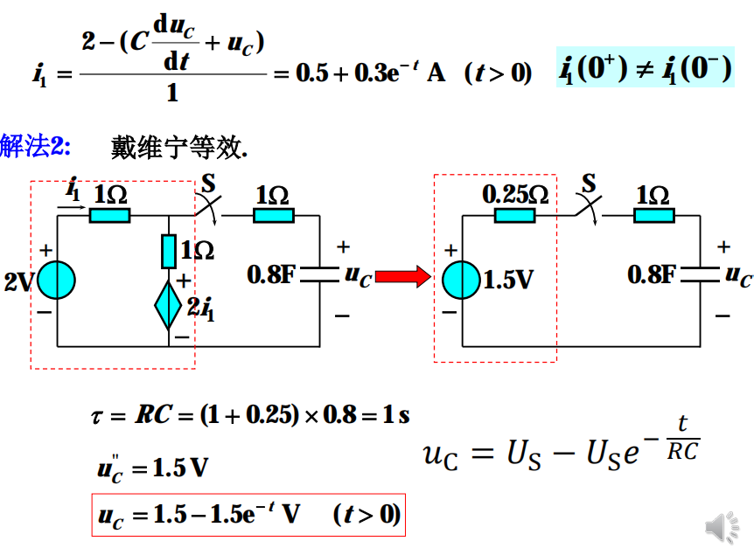

**一阶电路零状态响应——RL电路**

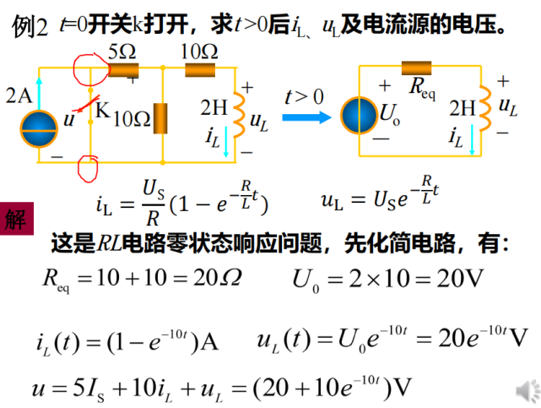

**一阶电路全响应——RL电路**

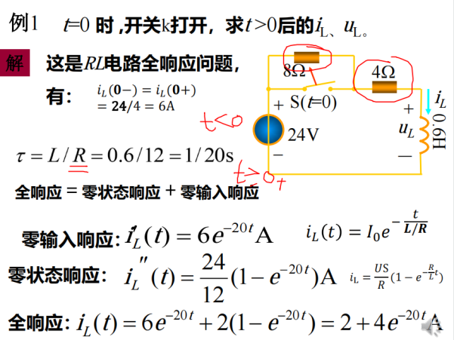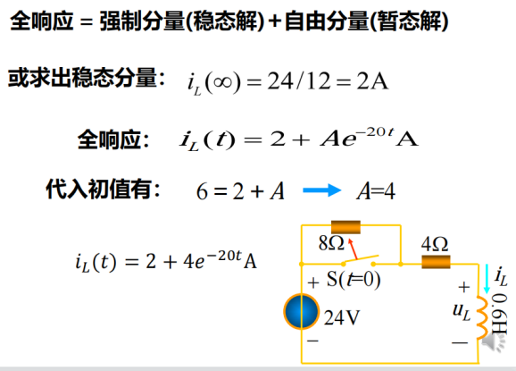

**一阶电路全响应——RC电路**

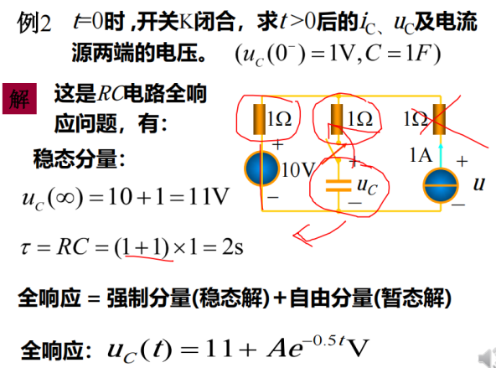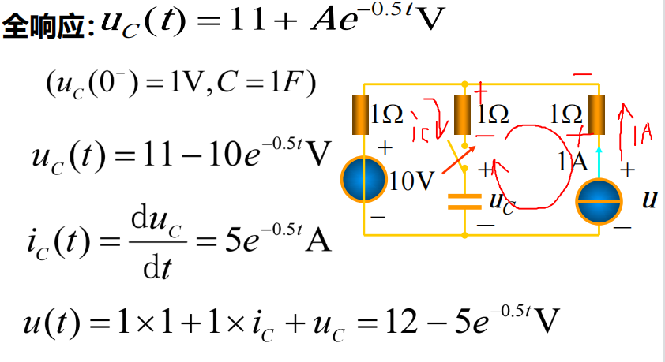

**三要素法——例一**

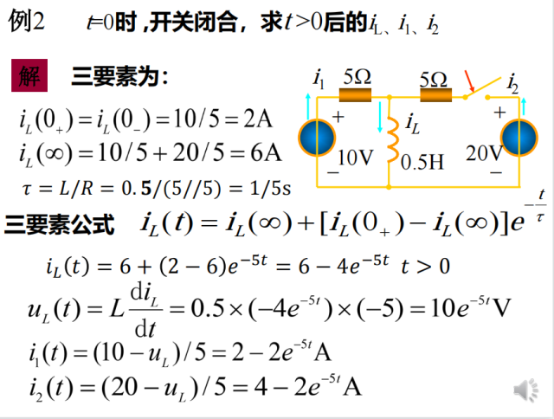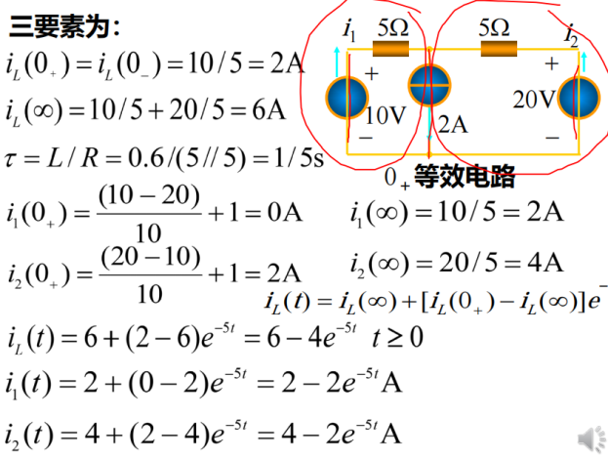

**三要素法——例二（下题中戴维宁等效时用了加压求流法）**

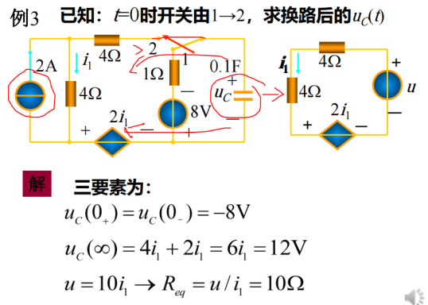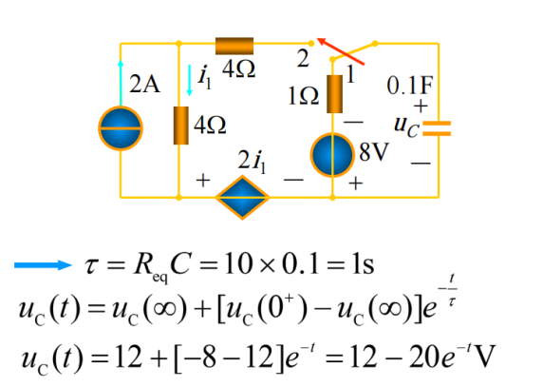

1. **相量法**

**关于电表读数是有效值的问题（本题中R，X 仅代表是电阻还是感抗，没有数值的意思）**

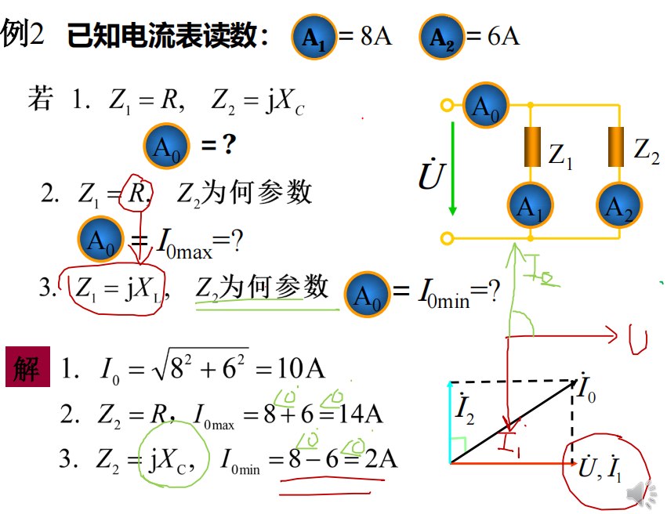

**利用相量求解题中参量（注意：等效为电阻的记作jX，而非X）**

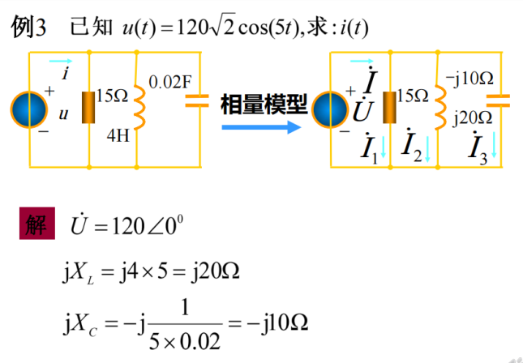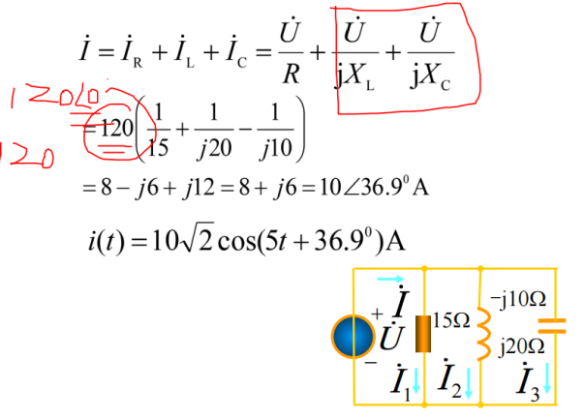



**阻抗与导纳**

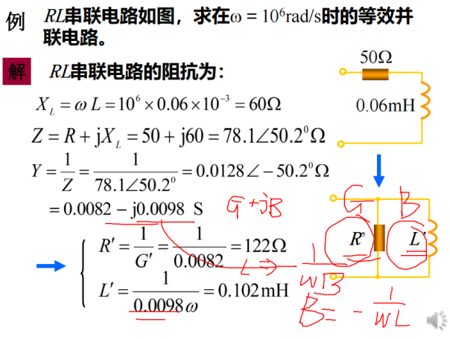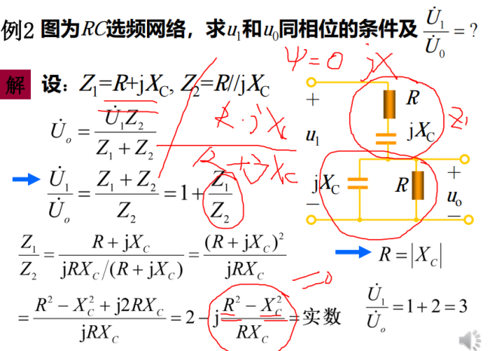

**关于Z和Y与其他知识点的结合**

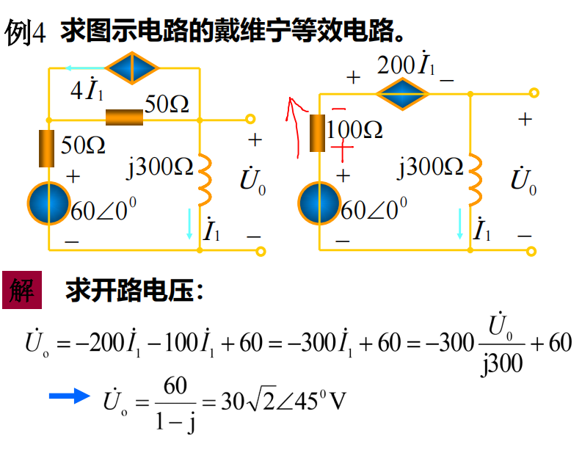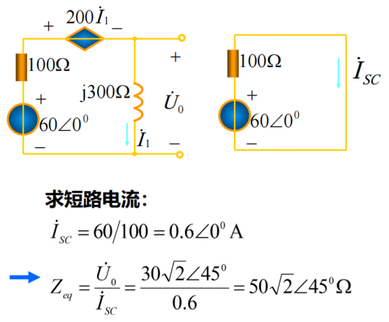

牛

